МУНИЦИПАЛЬНОЕ БЮДЖЕТНОЕ УЧРЕЖДЕНИЕ
ДОПОЛНИТЕЛЬНОГО ОБРАЗОВАНИЯ
«Детская школа искусств №4»

Методическая разработка урока на тему:
«Выразительные средства в декоративной композиции»
По учебному предмету «Композиция прикладная»
2 класс
Дополнительной предпрофессиональной общеобразовательной программы в области декоративно – прикладного искусства
«Декоративно – прикладное творчество

Автор – составитель:
Шакирова Татьяна Викторовна
Преподаватель МБУДО
« Детская школа искусств № 4»

г. Ангарск - 2020
Введение

Деко́р (лат. decor — приличие, пристойность, совместимость)
В традиционном значении под декором понимают совокупность элементов, составляющих внешнее оформление архитектурного сооружения, его интерьеров, а также предметов быта, изделий декоративно-прикладного искусства. Декор может быть живописным, скульптурным, архитектурным, различным по материалу и технике выполнения. Различают также «активный» декор, соответствующий конструкции постройки или изделия, связанный с его функцией и формой, и «пассивный» декор, не соответствующий членениям формы и привлечённый лишь для поверхностного украшения, например орнамент. В архитектуре под декором нередко понимают всю неконструктивную часть сооружения.
В современном искусствознании после диссертационного исследования К. А. Макарова декором принято называть особый вид композиции, художественный смысл которой состоит во взаимодействии с окружающей средой — пространством, объемом, массой, плоскостью, форматом, качеством (цветом, фактурой, текстурой) декорируемой поверхности.
Помимо основного формообразующего значения термина "декор" в различных видах искусства целесообразно выделять элементы декора, или декоративные элементы, имеющие стилевое значение. По декоративным элементам как "носителям стиля" нетрудно предварительно классифицировать то или иное произведение искусства, поскольку другие элементы композиции, например сюжетные фигуры и их атрибуты в живописи или конструктивные элементы в архитектуре, тесно связаны с иными факторами: конструктивными, семантическими, символическими, идеологическими.
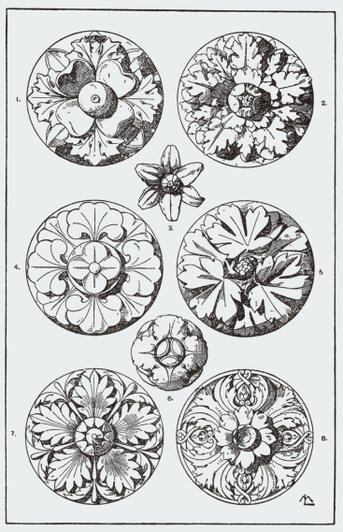
Розетка в качестве примера применения декора

Пояснительная записка
«Выразительные средства в декоративной композиции»
Актуальность темы обусловлена основной целью современного дополнительного образования – воспитанием и развитием личности подростка.
Важнейшие задачи дополнительного образования – воспитание, духовности и культуры, развития инициативности, самостоятельности, толерантности, способности к успешной социализации в обществе и активной адаптации на рынке труда.
Под «дополнительным» понимается мотивированное образование за рамками основного образования, позволяющее человеку приобрести устойчивую потребность в познании и творчестве, максимально реализовать себя, самоопределиться предметно, социально, профессионально, личностно.
Занятия по прикладной композиции в системе дополнительного образования развивают у подростков умение стилизовать природные формы, создавать декоративные элементы, составлять декоративную композицию. Позволяют смотреть на вещи, явления, окружающие нас, анализируя внутреннюю конструкцию, состояние объекта, чтобы затем суметь трансформировать, видоизменить, упростить, сделать более удобным и создать новый, авторский образец.
Таким образом, основным содержанием занятий обучающихся по прикладной композиции, является поиск характерных черт стилизуемого предмета и создание неповторимого, но узнаваемого образа. Большую роль в стилизации играет способность обучаемого наблюдать, находить аналоги и в конечном счете собирать все отличительные черты стилизуемого предмета воедино, в один образ.
Такими отличительными чертами являются: цвет, форма, пропорции, пластика предмета. Цвет, форма, пластика это те характеристики предмета, которыми можно апеллировать, создавая легко узнаваемый образ. Соответственно чтобы передать образ максимально точно, чтобы он читался и был узнаваем, передавал определенные характеристики, ассоциации.
Для детей 11-15 лет самое подходящее время для обучения изобразительному искусству и понимания основ изобразительного языка. Так как одна из ведущих задач — творческое развитие личности ребенка, особое внимание обращается на развитие его воображения, фантазии.
На уроке детям должна быть предоставлена возможность для простора фантазии, должны поощряться отходы от шаблона, привнесение в каждую работу собственных образов. Важно «расковать» детей, высвободить их творческую энергию. Необходимо создать творческую, дружелюбную атмосферу для детей и заинтересовать в дальнейшем всестороннем развитии личности. Разнообразие материалов, техник и видов деятельности, является важным условием для развития творческого воображения подростков.
В прикладной композиции, учащиеся осваивают способы действий на основе полученных знаний и умений: умение упрощать, обобщать формы, освобождать от незначительных деталей; умение выделять характерные особенности; умение создавать цельную композицию из декоративных элементов; выделение нарядности, красочности, орнаментальности окружающего мира.
Предварительная работа над эскизами - очень важный этап в создании рисунка декоративной композиции, так как, выполняя натуральные зарисовки, художник глубже изучает природу, выявляя пластику форм, ритм, внутреннее строение и текстуру природных объектов.
Работа учащихся над эскизами проходит творчески, каждый находит и отрабатывает свою манеру, свой индивидуальный почерк в передаче всем известных мотивов.
Развитие умения в декоративной композиции стилизовать природные формы у подростков будет эффективным, если:
– формировать знания о декоративной композиции через использование ИКТ;
– формировать умение стилизовать природные формы через выполнение творческих упражнений;
– формировать умение создавать декоративную композицию из стилизованных природных форм через организацию совместной деятельности.
Приемы декоративной стилизации в прикладной композиции:

упрощение рисунка и формы, объемных и цветовых соотношений;

абстрагирование, мысленное отвлечение от несущественных, случайных с точки зрения художника признаков с целью заострения внимания на более значимых, отражающих суть объекта деталях;

отказ от передач и светотени, объема предмета, упрощение, или полное изменение цветовой гаммы объекта, подчеркивание наиболее выразительных черт и особенностей, изменение пропорций;

геометризация формы, ее упрощение до схематического изображения, идеализация природной формы. Декоративная трактовка формы: контурная, линейная, силуэтная. Орнаментация объекта, добавление деталей и украшений, отсутствующих в натуре.

Выделим основные требования к зарисовкам природных форм:
Начиная работу, важно выявить наиболее ярко выраженные особенности формы, силуэта животного или птицы.

При компоновке мотивов необходимо обратить внимание на их пластическую направленность (вертикальную, горизонтальную, диагональную) и соответственно ей располагать рисунок.

Обратить внимание на характер линий, прямолинейные или мягкие, обтекаемые.

Важно не просто зарисовать увиденное, а найти ритм и интересные
группировки форм, делая отбор видимых деталей в изображаемой на листе
среде.

В работе с природными мотивами как кора, стоит задача превращения фактурной поверхности мотива в декор, выразительный по ритму и пластике, выявляющий особенности объекта.

Тема урока: «Выразительные средства в декоративной композиции»
Цель урока:
Воспитывать интерес к декоративно-прикладному искусству и профессии художника - декоратора; способствовать формированию художественного вкуса, интереса к учению и развитию навыков самостоятельной работы обучающихся.
Задачи урока:
Воспитательная: Воспитывать интерес учащихся к формированию собственного стиля. Развивать индивидуальность в создании художественного образа животных, птиц, насекомых. Дать представление о профессии художника - декоратора и о выразительных средствах декоративной композиции, которыми он пользуется.

Образовательная: Научить применять учащихся выразительные средства декоративной композиции при создании художественного образа животных, птиц, насекомых, согласуя декор с формой.
Развивающая: Развивать у подростков умение стилизовать природные формы, создавать декоративные элементы, составлять декоративную композицию с помощью выразительных средств декоративной композиции.
Развивать творческое воображение учащихся средствами изобразительного искусства методом глубокого погружения в материал.
Методы обучения: беседа, рассказ, работа с наглядным материалом, демонстрация слайдов, практическая работа.
Дидактические средства урока: наглядные пособия – рисунки учащихся школы, подборка иллюстраций.
Применение , ИКТ: компьютер.
Материалы для учащихся: бумага формат А - 3, простой карандаш, резинка, фломастеры, цветные карандаши, гелиевые ручки.
План урока:
1.Организационный момент.
2.Объяснение нового материала
3.Практическая работа
4.Анализ работ учащихся
5.Подведение итогов

Ход урока
1. Организационный момент.
приветствие учащихся;
проверка явки учащихся по журналу;
проверка готовности к уроку.
2. Объяснение нового материала:
Сегодня мы с вами поговорим о выразительности графических средств в декоративной композиции, которыми пользуются художники - декораторы при создании художественного образа. Рассмотрим эмоциональное восприятие основных элементов графики - точки, линии, пятна. Разные типы линий вызывают различные, вполне определенные, чувства и ассоциации. Форма линий, их направление, изменение толщины - все это определяет выразительность рисунка:
· горизонтальные линии ассоциируются с основательностью, спокойствием, тишиной;
· вертикальные - передают стремление вверх, рост, торжественность;
· спиральные - характеризуют вращательно-поступательное движение, развитие;
· ломаные - агрессивность, неуравновешенность;
· волнообразные - передают движение, скорость;
· наклонные восходящие, или активные - ассоциируются с надеждой, взлетом, подъемом;
· наклонные нисходящие, или пассивные - выражают чувства нестабильности, грусти, бессилия.
Форма и толщина линии несет дополнительную информационную и эмоциональную нагрузку. Аморфные неровные линии передают порывистость и непредсказуемость, четкие линии одинаковой толщины подчеркивают строгость и деловитость изображения. Графическая форма линии и ее выразительность, зависят от инструмента и техники создания.

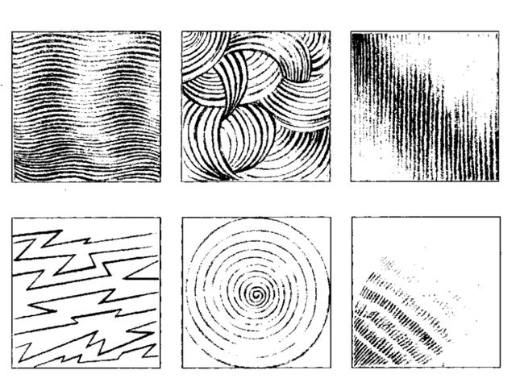

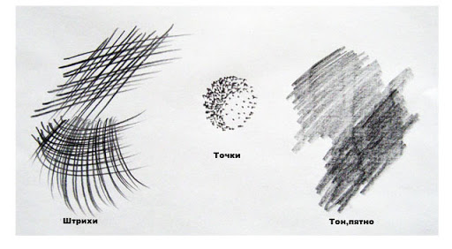

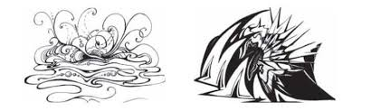

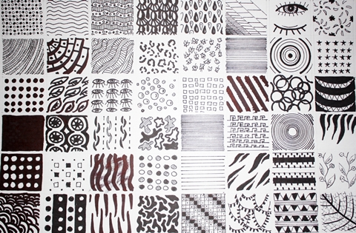

Роль орнамента в декоративной композиции
В композицию произведения декоративно-прикладного характера часто включаются орнамент и различного рода узоры, играющие важную роль в формировании образа. Один и тот же предмет, украшенный орнаментами разного типа: с крупными или мелким элементами, яркими или сдержанными по цвету, в каждом случае приобретает новое звучание. При этом учитывается связь орнамента с формой предмета.

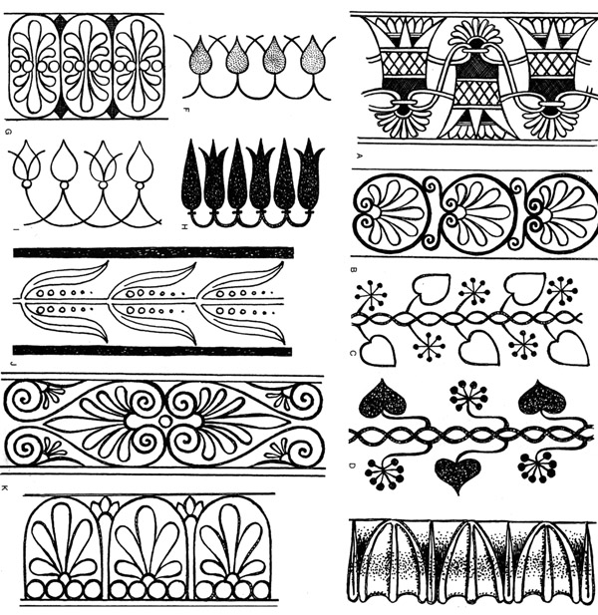

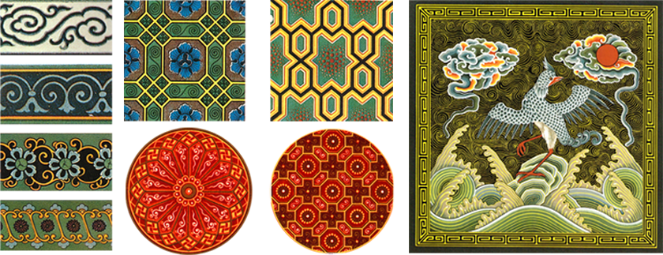
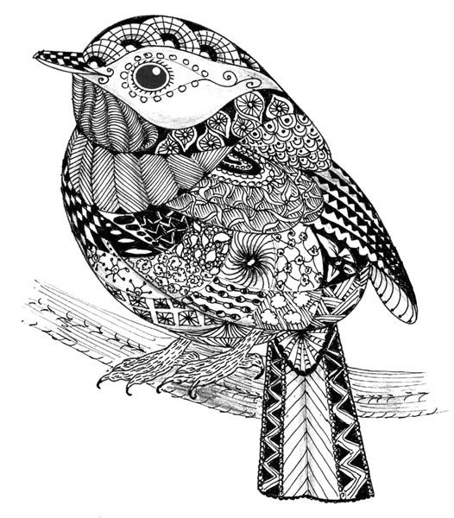

Роль цвета в декоративной композиции
В декоративной композиции используются условная трактовка форм, выразительность силуэта, красота контуров и линий. Условность в декоративной композиции проявляется и в трактовке цвета. Цвет является важнейшим компонентом декоративного образа. Нанесение цвета может быть без светотени, блика и рефлекса. Многие произведения декоративно-прикладного искусства характеризуются сочетанием насыщенных цветов. Цвет реального предмета может быть заменен символическим. Таким образом, упрощенность рисунка и декоративность цвета влияют на характер композиции.

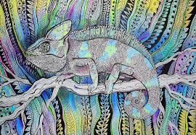

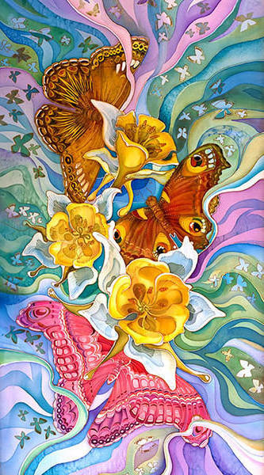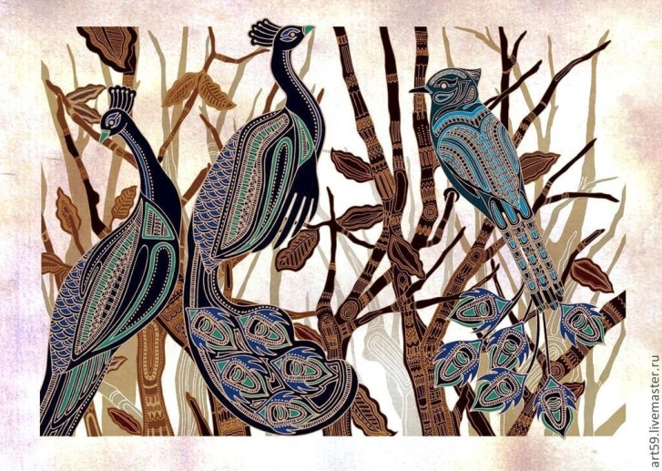
В декоративной композиции используют целый ряд средств художественной выразительности. Рассмотрим каждое средство в отдельности.
Композиционное построение - это приведение к целостности и гармонии всех частей произведения.
Для создания художественного образа в декоративной композиции нужно найти обобщенный образ. Он должен быть емким и лаконичным. Для этого, в первую очередь, нужно понять суть темы и выбрать главное, стержень композиции, отказаться от ненужных подробностей. Художник сам определяет, какие качества предмета нужно выделить для более полного раскрытия темы. Нет четких правил гармоничного соединения отдельных элементов в единое целое, но эмоциональный художественный образ создается только тогда, когда соблюдаются определенные условия: в едином композиционном пространстве должны выделяться изобразительный центр, читаться общая форма, чувствоваться ритм.
Замечательный художник Владимир Фаворский говорил, что в композиции нет правил, но есть законы. Определите стержень композиции, цветовую гамму; решите, будет ваша композиция статичной или динамичной, определите ритм, выберите формат композиции. Необходимо выполнить множество эскизов, а затем выбрать окончательный вариант.
Основными законами композиции можно считать:
· равновесие;
· единство и соподчинение всех частей.
Ритм - закономерное чередование или изменение объектов, свойств, явлений во времени и пространстве. Это элемент самой жизни: ритмичны дыхание, ходьба, танец, чередование дня и ночи. В графике ритм проявляется в повторах и созвучиях точек, линий, геометрических форм, пятен, объемов, различных текстур и цветов. Ритм связывает отдельные линии, плоскости, формы, помогает зрительно объединить группы объектов в единое целое. Ритм определяет не только размерность, но и направление композиции. Ритмическое развитие может идти по горизонтали или по вертикали, по квадрату, кругу, по спирали.
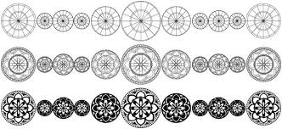
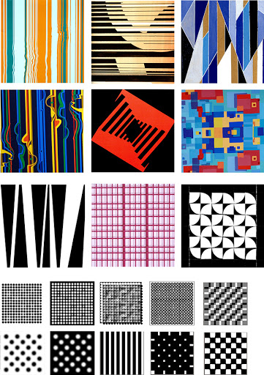
Ритм и метр.
Визуальный метрический ряд характеризуется тем, что отдельные части с одинаковыми или сходными признаками размещаются через равные интервалы. С помощью метра достигается строгость и уравновешенность. Повтор облегчает восприятие формы, делает ее более четкой и ясной. Изменение интервалов между элементами (сужающиеся и расширяющиеся ряды). При этом ритм замедляется или ускоряется.
Ритму могут быть подчинены не только изменения формы, но и цвет, пластика или другие изобразительные свойства.

Текстура и фактура.
В декоративной композиции изображение чаще всего не имеет светотени, а является плоским, т. е. условно-декоративным. При таком решении художник может просто открасить нужный фрагмент рисунка одним цветом. Но можно заполнить этот фрагмент ещё и текстурой. Это будет оживлять работу. Текстура (от лат. «textura») — означает внешний вид поверхности, который зависит от внутреннего строения материала: дерево, камень, кирпич, ткань, стекло, бумага и т. д.
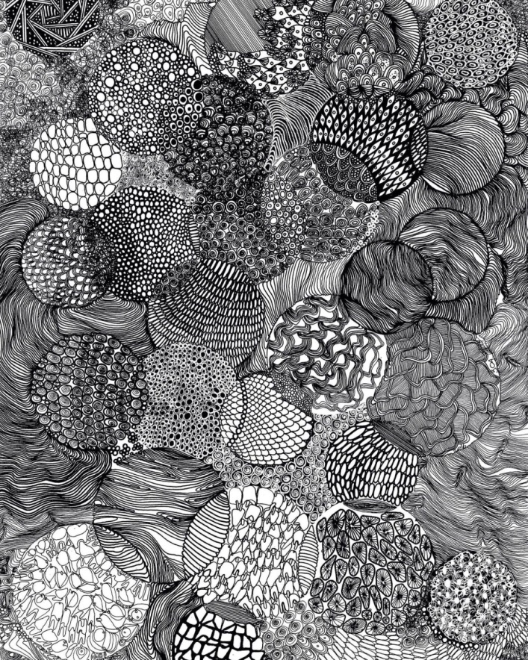

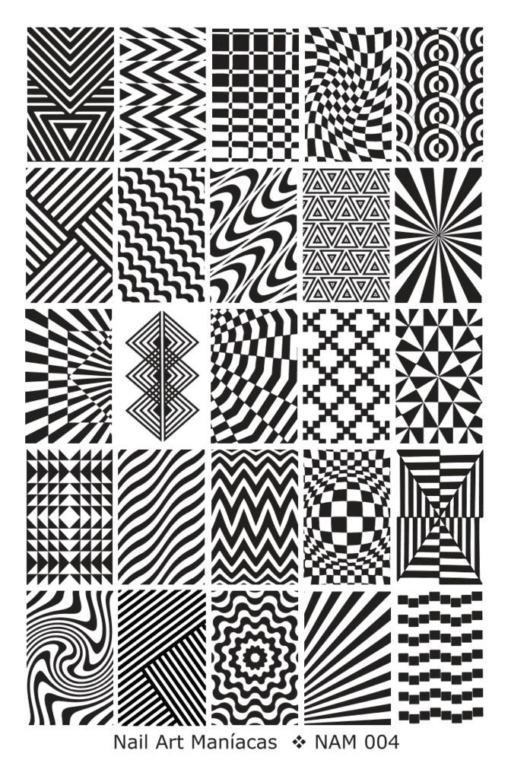

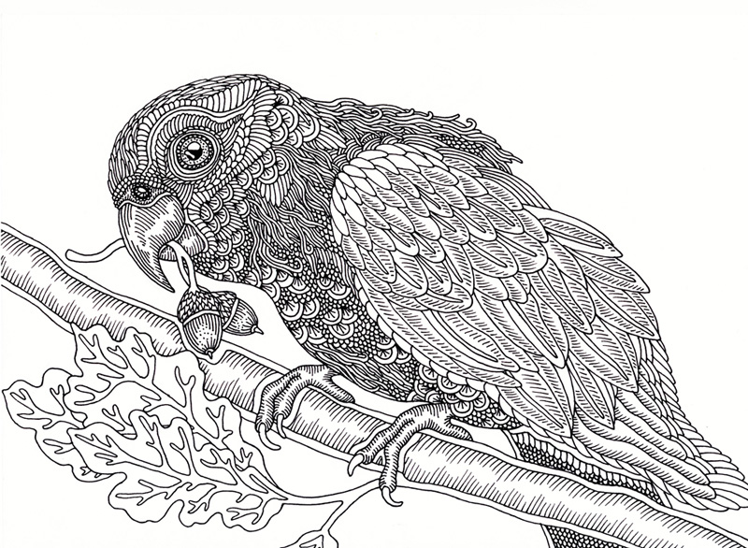

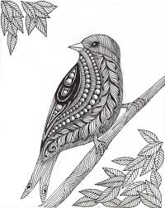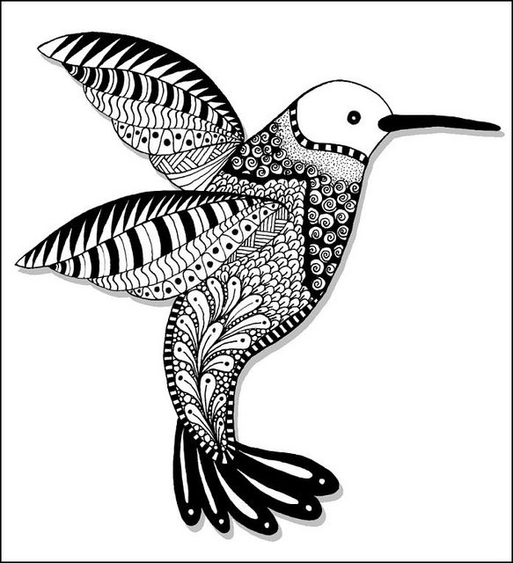

Фактура (от лат. «factura») — означает внешний вид поверхности, который зависит не от внутреннего строения, а от характера обработки. В реальной работе над графической декоративной композицией эти фактуры и текстуры можно получить разным способом. Даже обычным карандашом, можно проработать плоскость «корявой» штриховкой, точечной, пунктирной… Можно взять зубную щётку и делать набрызг краской. Можно взять жёсткую щетинную кисть и протереть жидкой краской — в результате получится имитация волокон дерева. В композиции должна быть выбрана определённая техника исполнения. Это будет стилем технического решения. Не следует сильно увлекаться технической стороной дела. Лучше ввести одну-две текстуры. Поэтому в использовании текстур важно чувство меры, также как оно необходимо и в любых других областях.
Мы с вами сегодня познакомились с выразительными средствами, которые использует художник – декоратор в своей работе. И предлагаю вам создать свой художественный образ животного, птицы, насекомого или обитателя подводного мира.
Предлагаю начать работу над эскизами.
Практическая работа учащихся
Выполнение декоративной композиции с использованием выразительных средств декоративной композиции .Учащимся представляется полная творческая свобода, оказывается при необходимости индивидуальная помощь. По окончанию работы устраивается маленькая импровизированная выставка.
Завершение урока.
4.Анализ работ.
Анализ результатов проводится по трем направлениям:
Уровень владения приемами построения композиции;
Выразительность и цветовой настрой при создании художественного образа;
Аккуратность в выполнении работы.
5.Подводятся итоги работ.
Сегодня у нас первый этап работы над декоративной композицией. Мы делаем эскизы птиц, насекомых, животных на формате А-4 простым карандашом! Следующим этапом будет цветовое решение и использование декора в создании художественного образа.

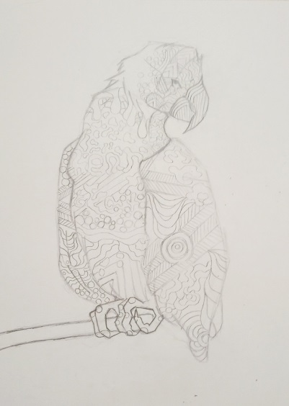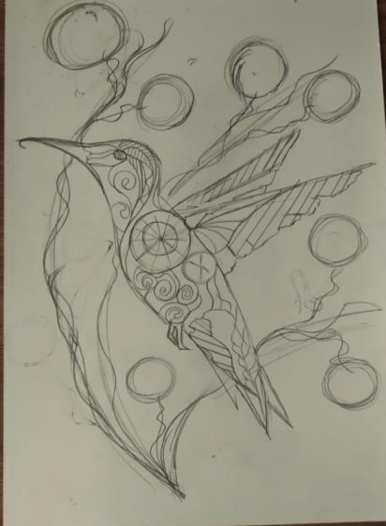
Агатина Алиса 2 «Б» Агафонцева Лера 2 «В 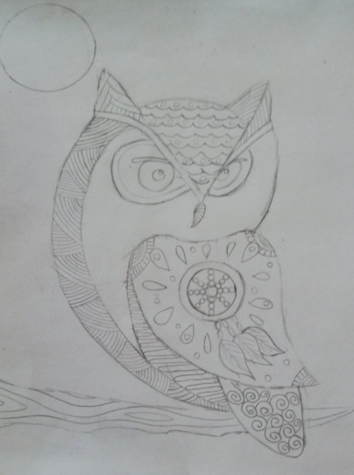 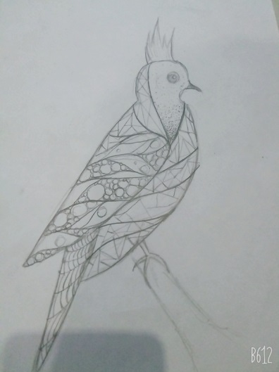
Чибисова Яна 2 «В» Поботаева Таня 2 «В»
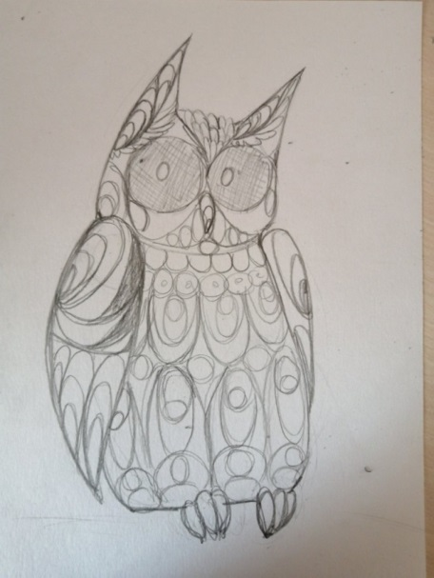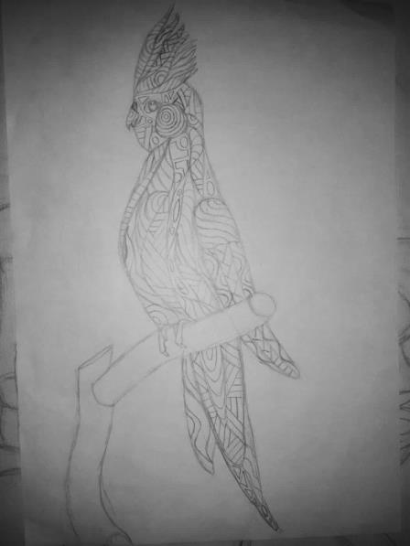
Агеева Анна 2 «В» Демина Олеся 2 «Б»

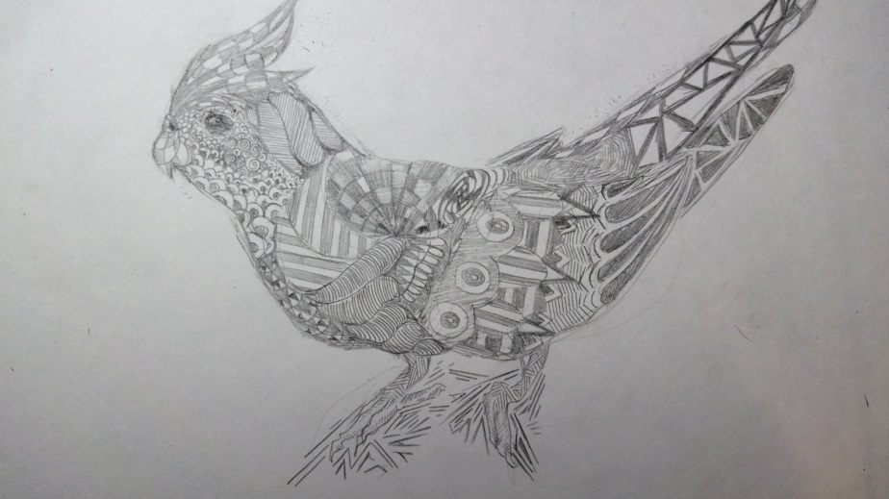
Баязитова Настя 2 «А»
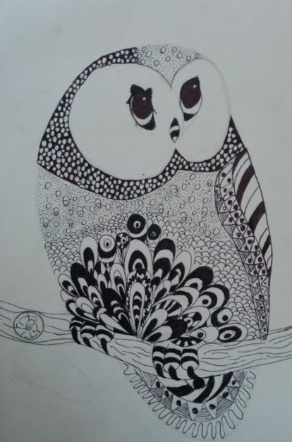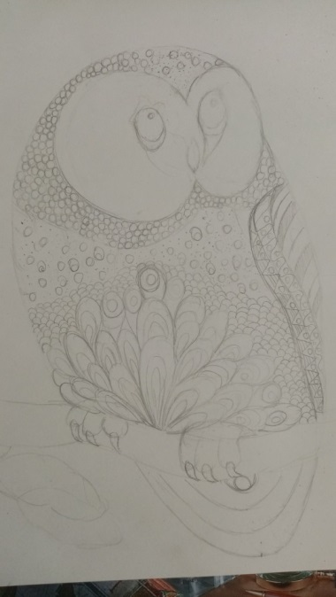
Пашкова Вика 2 «А»

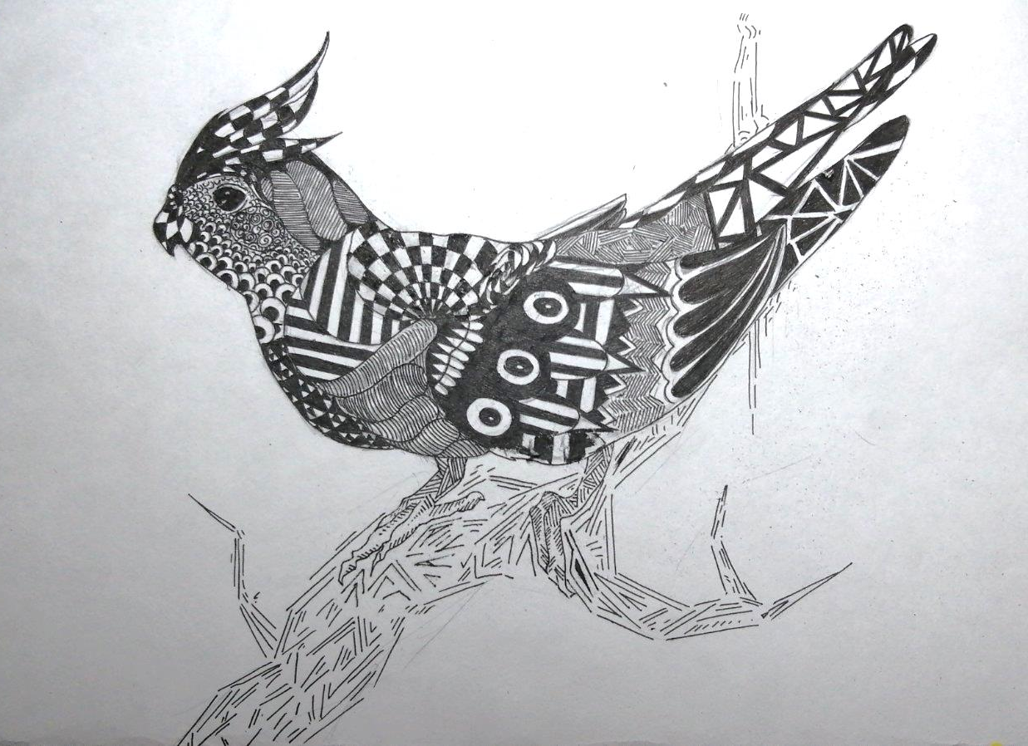
Баязитова Настя 2 «А»

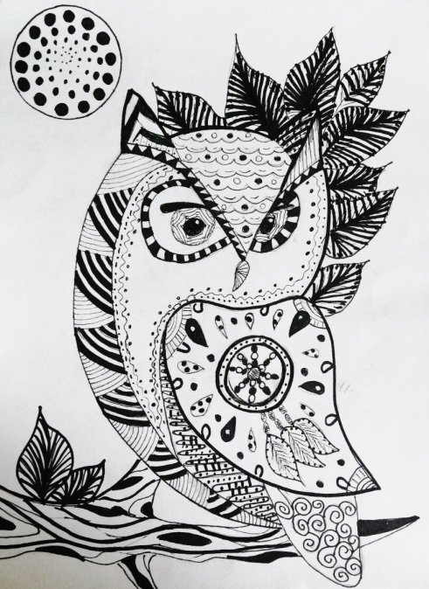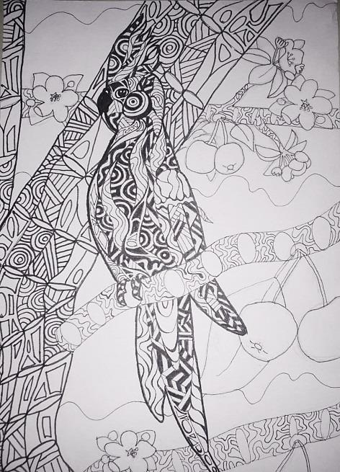
Чибисова Яна 2 «В» Демина Олеся 2 «Б»

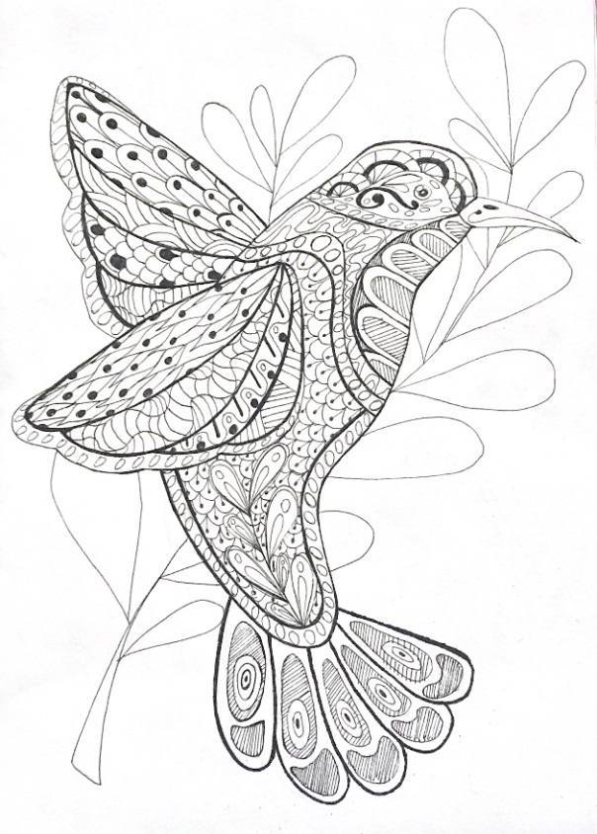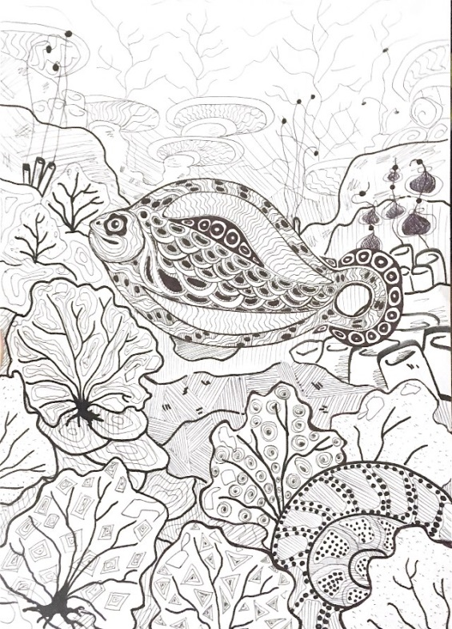

Архипова Наташа 2 «А»

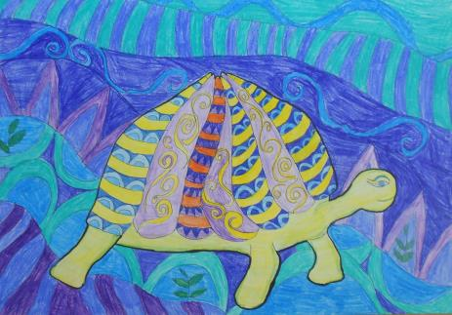

Валеева Алина 2 «А»

Агатина Алиса 2 «Б» Григорьева Элина 2 «Б»

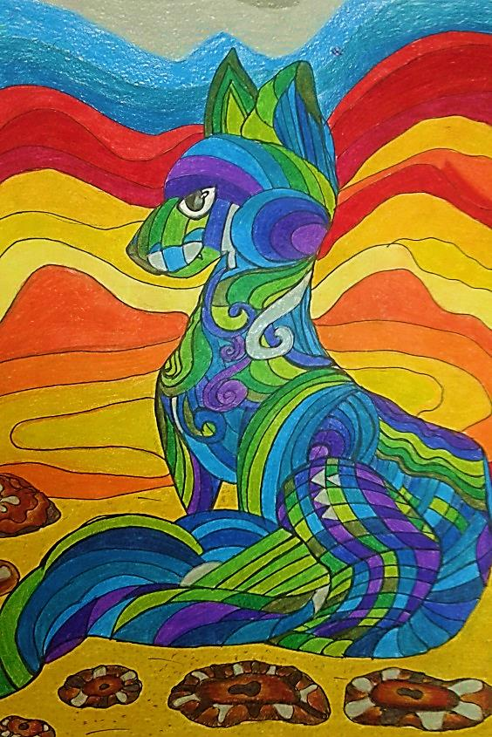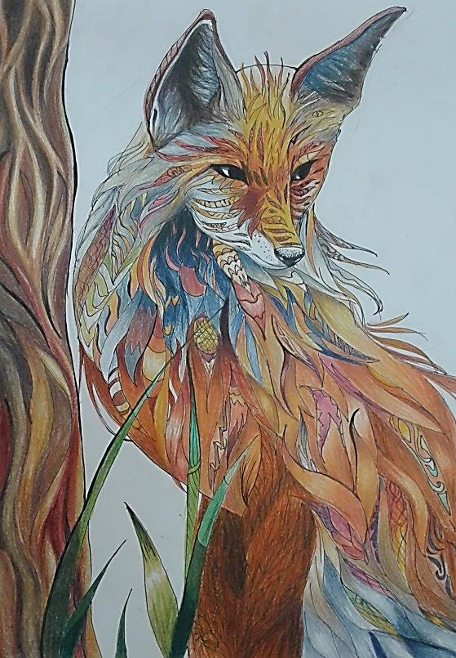

Морозова Лиза 2 «Б» Гревцева Настя 2 «В»

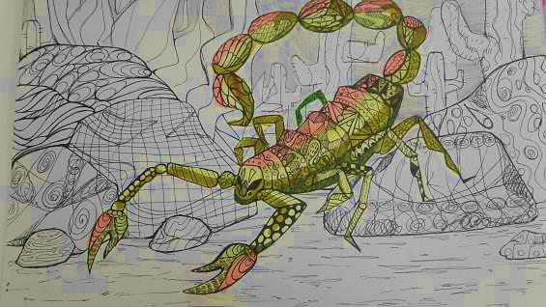

Агеева Аня 2 «В»

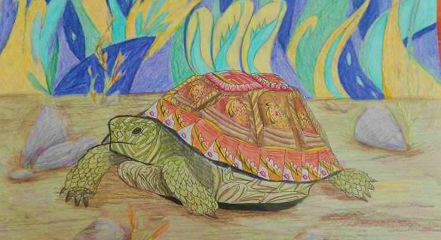

Мацаева Таня 2 «В»

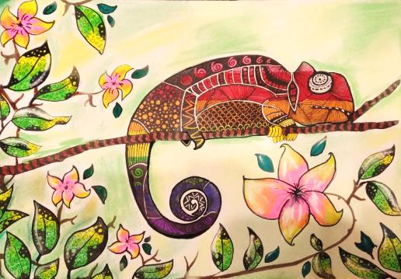

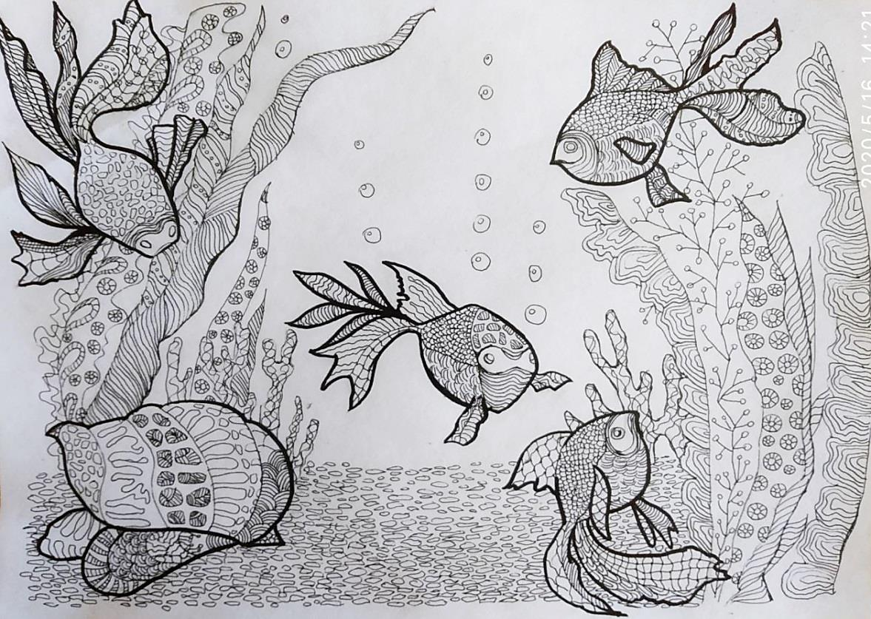

Новикова Вика 2 «В»

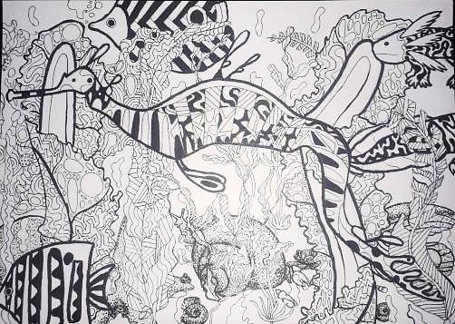

Демина Олеся 2 «Б»

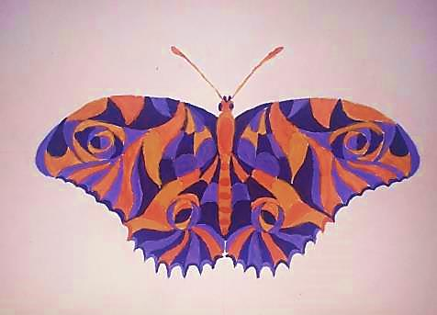

Бакушева Даша 2 «Б»

Методическая литература:
– работы искусствоведов в области декоративно прикладного искусства и дизайна (Т.В.Матвеева, М.С.Кухта );
– работы педагогов в области психологии подростков ( Л.С. Выготский, А.В. Мудрик, И.Я. Лернер, А. М. Матюшкин, .М. Прихожан, И.П. Подласый);
– работы педагогов в области методики обучения изобразительному искусству (В.С. Кузин, Ю.А. Полуянов, Н.Н. Ростовцев, Н.М.Сокольникова, Т. Я. Шпикалова).
- Власов, В. Г. Основы теории и истории декоративно -прикладного искусства. 2012
- Макаров К. А. Декоративность как форма выражения красоты .1966.
https://studopedia.su/18_149157_sredstva-sozdaniya-dekorativnoy-kompozitsii.html
https://studfile.net/preview/4388275/page:26/
https://studall.org/all-44771.html
https://megapredmet.ru/1-36774.html

